附件5-3

“全民反恐 共创平安”《反恐怖主义法》颁布10周年宣传教育活动项目

询 价 文 件

项目编号：SZZXJY-2025-01249
项目类型：服务类
采购人：庞雪婷

二〇二五年

第一章 询价公告
供应商需满足的资格条件:
1.具有独立法人资格或是具有独立承担民事责任能力的其他组织（提供营业执照或事业单位法人证书等证明资料扫描件；如果参与投标的供应商为分公司则须提供分公司营业执照、其所属集团（或总公司）等具有独立法人资格的组织出具的授权函或承诺书，但只接受直接授权，不接受逐级授权，并同时提供总公司营业执照。不接受同一集团（或总公司）授权两家或以上分公司同时参与本项目投标，也不接受集团（或总公司）与分公司同时参与本项目投标，如出现上述情形，该两家或以上供应商的投标文件均按无效投标处理）；
2.本项目不接受联合体投标，不接受投标人选用进口产品参与投标（由供应商在《询价承诺函》中作出声明）；
3.参与本项目采购活动时不存在被有关部门禁止参与政府采购活动且在有效期内的情况（由供应商在《询价承诺函》中作出声明）；
4.具备《中华人民共和国政府采购法》第二十二条第一款的条件（由供应商在《询价承诺函》中作出声明）；
5.未被列入失信被执行人、重大税收违法案件当事人名单、政府采购严重违法失信行为记录名单（由供应商在《询价承诺函》中作出声明）；
6.不存在《深圳市财政局政府采购供应商信用信息管理办法》（深财规〔2023〕3号）列明的严重违法失信行为（由供应商在《询价承诺函》中作出声明）；
7.单位负责人为同一人或者存在直接控股、管理关系的不同供应商，不得参加同一合同项下的采购活动；为采购项目提供整体设计、规范编制或者项目管理、监理、检测等服务的供应商，不得再参加该采购项目的其他采购活动（由供应商在《询价承诺函》中作出声明）；
8. 不存在不同投标供应商法定代表人、投标授权代表人、项目负责人（如有）、主要技术人员（如有）、投标文件编制人员为同一人、属同一单位或者在同一单位缴纳社会保险的情形；不同投标供应商不存在直接控股、管理关系的情形（由供应商提供《供应商基本情况表》并加盖供应商公章，同时提供供应商社保缴纳证明材料及股权关系证明材料，格式见第四章 询价应答文件格式-二、营业执照及资格证明文件—2.《供应商基本情况表》；3. 社保缴纳证明材料；4.股权关系证明材料，如供应商存在未提供《供应商基本情况表》、社保缴纳证明材料及股权关系证明材料或所提供证明材料不符合采购文件要求的情形，按资格审查不通过处理）。
注：（1）“信用中国”（www.creditchina.gov.cn，查询“信用服务”栏的“重大税收违法失信主体”“失信被执行人”或者下载信用信息报告），“中国政府采购网”（www.ccgp.gov.cn）中的“政府采购严重违法失信行为记录名单”，以及“深圳市政府采购监管网”（http://zfcg.sz.gov.cn）为供应商信用信息的查询渠道，相关信息以开标当日的查询结果为准；
（2）供应商投标（上传投标文件）必须先行办理注册手续，具体操作指引请按照深圳公共资源交易网/交易服务指南/资料下载/深圳自行采购系统用户操作指引（供应商）相关内容指引办理。
完整公告内容详见：深圳公共资源交易网（https://www.szexgrp.com/）

第二章 询价须知
（一）供应商询价程序
（1）投标响应。凡愿意参加询价的合格供应商，在询价截止时间前，登陆深圳交易集团（深圳公共资源交易中心）官网https://www.szexgrp.com/jyfw/zfcg-view.html?id=zfcg，下载查看询价文件。
（2）报价并提交询价应答文件。
（3）确定询价结果。采购人按照成交原则，确定成交人。
（4）发布成交公告。在确定成交人后发布成交公告。
（5）领取成交通知书。成交公告公示期结束无异议后，采购人、成交人可在自行采购系统领取成交通知书。
（二）询价文件主要内容：
1、项目询价文件由询价公告、询价须知、用户需求书、询价应答文件格式、合同模板、供应商询价操作流程六部分组成。
2、询价用户需求书主要包含本项目的具体采购需求、服务期限等要求。
3、询价公告和询价用户需求书出现不一致时，按以下优先顺序解释：
（1）本项目对供应商的资格及要求以询价公告为准，当询价公告与询价用户需求书不一致时，询价公告优于询价用户需求书。
（2）本项目对商品的数量以询价公告的产品数量为准，询价用户需求书中的产品数量应与询价公告中产品数量相对应。
4、供应商按询价应答文件格式要求填写响应内容，全流程线上应答的应答文件无须盖章或签字，文件另有要求的除外。
（三）询价成交原则：
1、有效供应商及数量。
有效供应商是指参加本项目询价，且对本项目进行实质性响应的供应商。有效供应商数量应不少于三家，否则按照本须知第六条询价有关情况处理。
2、本项目成交方法采用最低价法，完全满足询价文件的实质性要求，按照报价由低到高的顺序，依据询价文件中规定的数量或比例推荐候选成交人。
3、采购人在参与询价的有效供应商中，按照最低价法，确定最低报价的1家为成交人。如出现两家或以上的最低报价，由采购人通过抽签方式确定1家为成交人。
4、采购人认为供应商的报价明显低于其他通过符合性审查供应商的报价，有可能影响产品质量或者不能诚信履约的，应当要求其在合理的时间内提供书面说明，必要时提交相关证明材料；供应商不能证明其报价合理性的，采购人应当将其作为无效投标处理。
（四）供应商实质性响应标准：
供应商出现下列情形之一的，其应标将被判定为未实质性响应，作应答无效处理：
1、报价总价超过项目中的预算总额，或者报价单价超过项目对应的单项预算。
2、供应商资质不符合本项目“供应商需满足的资格条件”的。
3、供应商响应的产品数量违背本项目规定中产品数量的。
4、供应商响应的技术和服务要求不符合本项目用户需求书中约定的技术和服务要求。
5、供应商响应的商务要求不符合本项目用户需求书中约定的商务要求。
6、供应商应答文件未按询价应答文件格式规定内容、格式提交或填写不完整。
7、供应商应答文件未响应采购文件中实质性条款的要求。
（五）询价争议的解决：
投标文件报价出现前后不一致的，除另有规定外，按照下列规定修正：
1、应答文件中开标一览表投标报价内容与应答文件中报价相应内容不一致的，以开标一览表为准；
2、大写金额和小写金额不一致的，以大写金额为准；
3、单价金额小数点或者百分比有明显错位，以开标一览表的总价为准，并修改单价；
4、总价金额与按单价汇总金额不一致的，以单价金额计算结果为准。
5、同时出现两种以上不一致的，按照前款规定的顺序修正。
采购人以修正后的分项报价之和为成交金额并签订合同。
（六）询价有关情况处理：
1、公开询价有效供应商不足三家的，项目根据以下情况开展：
1.1采购人可选择继续开展项目，按以下规则处理：
1.1.1.有效供应商为两家的，选取报价最低的为本项目成交供应商；
1.1.2.有效供应商为一家的，直接确定为本项目成交供应商；
1.1.3.无有效供应商的，项目询价失败，另行组织采购。
2、成交人放弃成交资格的，或者成交人的成交资格被依法确认无效的，将重新组织采购。
3、供应商询价截止后撤销其询价，成交后无正当理由未在规定期限内签订合同或者拒绝履行合同义务的，按相关规定处理，并将记入诚信档案处理。
4、供应商应严格按照询价文件（询价公告、询价用户需求书和询价应答文件格式）规定的要求诚信投标（应答），并对询价行为和结果承担法律责任。
（七）交纳投标保证金：本项目不需要缴纳投标保证金。
（八）重要提示：
本项目询价文件所涉及的时间一律为北京时间，投标币种均为人民币。供应商有义务在询价活动期间浏览深圳政府采购智慧网，在深圳政府采购智慧网上公布的与本次询价项目有关的信息视为已送达各供应商。
（九）异议/咨询
对本项目采购文件、采购过程及采购结果有异议/咨询的，可联系采购人答复。
（十）本项目前期提供咨询供应商情况
本项目设计供应商：无
本项目造价咨询供应商：无
本项目监理供应商：无
本项目检测供应商：无
（十一）本文件最终解释权归采购人

第三章 用户需求书

（一）项目概况
服务明细
序号 | 服务名称 | 数量 | 单位 | 预算金额（元） | 备注
1 | 《反恐法》十周年宣传活动 | 1 | 项 | 90000

（二）实质性条款
序号 | 实质性条款具体内容
1 | 满足本项目标★的条款要求
2 | 供应商须具备同类项目经验，须提供近三年内（2023年1月1日至今）至少3个同类项目的成功案例证明材料（如合同关键页及对应活动照片、设计方案等，所提供案例与本次活动性质的相似度将作为重要评审依据）。
3 | 供应商为本项目配备的核心执行团队成员（至少包含项目总负责人、创意设计负责人）需有过同类活动经历，并在响应文件中提交个人活动经历及佐证。评委将对团队综合能力与项目需求的匹配度进行评审。
4 | （一）成交供应商应保证采购人在使用该货物或其任何一部分时免受第三方提出侵犯其专利、商标、版权等知识产权或商品名称及其他权利的起诉及索赔。若采购人因此被第三方起诉或以其他方式追究责任，成交供应商应赔偿因采购人被第三方索赔所引起的一切损失，包括但不限于采购人所支付的侵权损害赔偿费、律师费、诉讼费、仲裁费、办案差旅费等因应诉、沟通协调所发生的一切费用。  （二）除第三人依法享有知识产权的除外，成交供应商实施本项目所形成成果的知识产权归采购人所有，未经采购人许可，成交供应商不得随意使用。

注：上表所列内容为不可负偏离条款，负偏离将视为未实质性满足招标文件要求作投标无效处理。
★（三）技术要求
投标供应商需组建专业团队，策划《反恐法》十周年宣传活动服务。承接《反恐法》十周年宣传活动，通过专业化策划、执行服务，覆盖活动全流程，涵盖本项目整体策划、流程设计、主KV、物料、舞台、活动延展部分设计及制作，场地搭建、活动全流程彩排、正式活动执行以及其他会务相关事宜等。
具体承接内容及项目列项：
1、布置活动现场舞台：包括基础舞台搭建、台阶搭建等舞台、控台围挡等设计制作搭建运输撤场工作。
2、搭建内场屏幕与音频系统测试：包括电子显示屏幕、含屏幕结构架、屏幕播放系统、屏幕控制系统、信号处理器和调试人员。音频系统：专业音响、相应数量的麦克风（手持麦、耳麦、发言麦等）、操控和调试人员，含运输、现场安装、调试、拆除、撤场。
3、布置主会场外场展示：需围绕《反恐法》颁布十周年的核心主题，设计一套完整、统一且具有视觉冲击力的主视觉系统。该主视觉需适用于主背景板、主会场美陈打卡装置、各类导视牌（龙门、引导画架、水牌、地贴、签到板等）、宣传物料及线上宣传材料。设计风格应庄重、大气，并能有效融合反恐元素与普法宣传内容。提供并搭建主题展位及美陈装置（如主会场美陈打卡装置），结构应稳固、安全。 设计并制作系列宣传展板与导视系统，内容需系统展示《反恐法》相关宣传内容、典型案例等。图文排版应专业、清晰，易于观摩。整体搭建效果需与主视觉风格保持高度一致，确保活动氛围统一。
4、执行团队：
策划与设计团队：至少配备1名活动总策划及1名以上平面设计师，负责整体活动创意、主视觉、活动视觉画面包装（含易拉宝、指引牌、宣传手册等）及互动界面（如答题器画面）的设计与系统配适。
现场执行团队：至少配备1名现场总协调、2名以上搭建与执行人员，负责现场布置、物料搭建、设备调试与全程保障。
专业技术与引导人员：至少配备1名熟悉VR设备及游戏内容的专业人员，提供设备安装、适配调试、现场保障及教学引导服务。至少配备1名以上熟悉活动流程与反恐知识的工作人员，负责引导参与者体验互动游戏并进行内容讲解。
- 设备要求
（1）VR设备及VR游戏内容要求：
设备与体验：提供游戏设备（VR眼镜及配套系统）应运行稳定、画面清晰、交互流畅、佩戴舒适。游戏难度设置应适中，兼具教育性、安全性与体验感。
主题与内容：所提供的VR反恐游戏必须紧密围绕《反恐法》普法宣传，并设定为“校园逃生教学”主题。游戏内容应以校园为背景，模拟涉恐突发事件场景，通过第一人称沉浸式体验，教学参与者如何识别风险、遵循安全指引、采取正确逃生与自救互救措施。
教育性与准确性：游戏情节、逃生规则与应对策略必须科学、准确，符合国家反恐防恐相关指导原则与安全规范，确保教育导向正确，内容无知识性错误。
（2）答题器设备及内容要求：
设备与保障：提供游戏设备(答题器)应运行稳定、可靠。活动现场需安排专人进行全程监护、维护与应急故障处理，确保参与者使用安全与体验连贯。
系统功能：答题器系统需具备稳定的触屏交互、题目随机抽取、答案选择与正误即时反馈功能。系统界面需进行完整的主题画面包装，动画效果流畅，符合活动整体视觉风格。
内容题库：题库内容须全部围绕《反恐法》法律法规、安全常识、典型案例及“校园逃生教学”相关知识进行构建。题目难度应分层设置，兼顾普及性与专业性，确保教育目的达成。
现场适配与引导：供应商需负责答题器设备在现场的架设、网络连接、系统调试，并安排专人引导参与者操作，确保互动环节流畅、有序。
- 电视屏幕要求：
屏幕配置：供应商须在主会场显著位置提供并搭建高清电视屏幕或LED显示屏及配套播放设备，屏幕尺寸不低于65英寸（或根据现场实际情况确定适宜尺寸），分辨率需达到4K超高清标准，确保画面清晰、色彩鲜明。
播放内容：电视屏幕用于循环播放《反恐法》普法宣传片及相关宣传视频内容。供应商需提前测试并保障所有宣传片源的兼容性与播放流畅性。
播放保障：播放设备应运行稳定，支持长时间连续工作。现场需安排专业人员负责设备操作、内容切换及播放过程监控，确保无中断、无技术故障。
环境适配：屏幕亮度、对比度等显示参数应根据现场光照条件进行优化调整，确保在不同光线环境下均能达到最佳观看效果。
（4）节目及主持要求：
主题与创意：所提供的反恐题材类节目（如演唱、小品、朗诵等）不少于4个，演出时常不少于1小时，内容必须紧扣《反恐法》普法宣传及“校园安全”核心主题，内容积极向上，兼具教育性与艺术观赏性，适合包括青少年在内的广泛受众观看。
专业主持：提供的主持服务须由至少2名专业主持人（含至少1名少儿节目主持人）承担，负责全程串场、互动引导及氛围营造。主持人需提前熟悉活动流程、普法内容及互动环节，确保主持专业、导向正确。
彩排与配合：所有节目表演者及主持人均需按要求参与活动前彩排，确保与现场流程、影音设备无缝配合，演出效果达到专业水准。
★（四）商务要求
1. 履约时间与地点
服务期限为【2025年12月16日】。
履约地点：深圳市罗湖区都汇大厦1楼深圳少年警营活动中心。
2. 付款方式与期限
付款方式：
全部活动服务履行完毕并经最终验收合格后【15】个工作日内，甲方一次性向乙方支付合同全款。
乙方在申请付款前，须向甲方出具等额有效的增值税发票。
3. 验收要求
履约验收主体：采购人将对服务情况进行评估。
履约验收时间：项目服务期满后，采购人7日内组织验收工作。
履约验收方式：采购人按照招标文件和合同规定的标准和方法组织验收工作。
履约验收程序：采购人根据成交供应商提交的相关工作成果、工作报告进行验收。
履约验收内容：本合同约定内容的执行情况。
验收标准：成交供应商已按照合同约定提供了全部服务，且经过双方检验认可后，可签署履约评价或验收报告。
4. 违约责任
若乙方未能按合同约定的时间完成各项服务或交付成果（除不可抗力因素外），甲方有权单方解除合同，乙方除返还已收款项外，还应向甲方支付合同总价【20%】的违约金。
若乙方交付的设计方案、现场布置或互动内容等存在质量问题，或与合同约定不符，甲方有权要求乙方立即整改。若乙方拒绝整改或整改后仍不符合要求，甲方有权单方解除合同，并要求乙方承担前述违约责任。
5. 争议解决方法
本合同履行过程中发生的任何争议，双方应首先通过友好协商解决。
协商不成的，任何一方均有权向所在地人民法院提起诉讼。
（五）报价要求：
（1）本项目服务费采用包干制，应包括服务成本、法定税费和企业的利润。由投标供应商根据采购文件所提供的资料自行测算投标报价；一经中标，报价总价作为中标供应商与采购人签定的合同金额，合同期限内不做调整。
（2）投标供应商应当根据本企业的成本自行决定报价，但不得以低于其企业成本的报价投标。
（3） 投标供应商的报价不得超过项目的预算金额。
（4）投标供应商的报价，应当是本项目采购范围和采购文件及合同条款上所列的各项内容中所述的全部，不得以任何理由予以重复。
（5）除非采购人通过修改采购文件予以更正，否则，投标供应商应毫无例外地按响应文件所列的清单中项目和数量填报综合单价和合价。投标供应商未填综合单价或合价的项目，在实施后，将不得以支付，并视作该项费用已包括在其它有价款的综合单价或合价内。
（6）投标供应商应充分了解项目的位置、情况、道路及任何其它足以影响投标报价的情况，任何因忽视或误解项目情况而导致的索赔或服务期限延长申请将不获批准。
（7） 投标供应商不得期望通过索赔等方式获取补偿，否则，除可能遭到拒绝外，还可能将被作为不良行为记录在案，并可能影响其以后参加政府采购的项目投标。各投标供应商在报价时，应充分考虑报价的风险。

第四章 询价应答文件格式

询价应答文件

项目名称：
项目编号：
供应商名称：
地址：
法定代表人/被授权人：
联系电话：

目录

一、询价承诺函
二、营业执照及资格证明文件
三、法定代表人（负责人或执行事务合伙人）证明书
四、法定代表人（负责人或执行事务合伙人）授权书
五、实质性条款响应情况表
六、报价表
七、供应商认为需要提供的其它文件（如有）

一、询价承诺函
致：采购人
我公司申请参加 ，项目编号为 的项目询价，并作出如下承诺：
1、我公司已经详细研究并完全接受本次网上询价项目的所有内容（包括询价公告、询价用户需求书及询价应答文件格式等），并承诺我公司本次投标能完全响应询价要求。
2、我公司具备询价公告中要求的供应商资格条件。
3、我公司参与本项目政府采购活动时不存在被有关部门禁止参与政府采购活动且在有效期内的情况。符合招标文件关于联合体及进口产品的相关资格要求。
4、我公司具备《中华人民共和国政府采购法》第二十二条第一款的条件。
5、我公司未被列入失信被执行人、重大税收违法案件当事人名单、政府采购严重违法失信行为记录名单。
6、我单位保证，符合《中华人民共和国政府采购法实施条例》第十八条规定，与其他投标供应商不存在单位负责人为同一人或者存在直接控股、管理关系；未对本次采购项目提供整体设计、规范编制或者项目管理、监理、检测等服务的情形。若存在“不同供应商的董事、股东或其他高级管理人员为同一人的”情形的，我单位保证不存在串通投标、恶意串通或者视为串通投标的情形。
7、我公司保证对本询价项目所提供的货物、服务、工程未侵犯知识产权；保证在本项目询价过程中不隐瞒真实情况，不提供虚假资料，不以非法手段排斥其他供应商参与竞争，不围标串标，不恶意质疑投诉，不向采购项目相关人行贿或者提供其他不当利益。我公司已清楚，如违反上述要求，将按《深圳经济特区政府采购条例》相关规定接受处罚。
8、我公司如果成交，将保证履行本询价项目中的所有要求（包括询价公告、询价用户需求书及询价应答文件格式等）规定的全部责任和义务，依法与采购人签订采购合同并按质、按量、按时完成履行合同义务。我公司已清楚，如违反该要求，将按《深圳经济特区政府采购条例》相关规定接受处罚。
9、我公司保证，参与本项目不存在《深圳市财政局政府采购供应商信用信息管理办法》（深财规〔2023〕3号）列明的严重违法失信行为。
特此承诺！

供应商名称：
日 期： 年 月 日
二、营业执照及资格证明文件
1.营业执照及资质证明文件复印件加盖公章

2.《供应商基本情况表》
填表单位（加盖单位公章，必填项）：
填表日期（必填项）： 年 月 日

采购人  （必填项） |  |  |  | 项目名称  （必填项）
投标（响应）供应商  （必填项） |  |  |  | 供应商统一社会信用代码  （必填项）
投标（响应）供应商相关人员情况
序号 | 职务 |  | 姓名 | 身份证号码 |  | 劳动合同  关系单位 | 缴纳社会保险单位
1 | 法定代表人/单位负责人/主要经营负责人（必填项）
2 | 项目投标授权代表人（必填项）
3 | 项目负责人（如本项目未安排，可不填写）
4 | 主要技术人员（如本项目未安排，可不填写）
5 | 投标文件编制人员（必填项）
说明：
1.同一职务有多人担任（如主要技术人员），应分行填写。
投标（响应）供应商关联关系情况
序号 | 关联关系类型 |  | 关联主体名称 |  | 备注
1 | 控股股东（必填项） |  |  |  | 指出资额（或持有股份）占投标（响应）供应商资本总额（或股本总额）50%以上的股东，以及出资额（或持有股份）的比例虽然不足50%，但依其出资额（或持有股份）所享有的表决权已足以对投标（响应）供应商股东会（或股东大会）的决议产生重要影响的股东。
2 | 管理关系（如无，可不填写） |  |  |  | 指对投标（响应）供应商不具有出资持股关系，但对其存在管理关系的主体。
说明：同一关联关系类型有多个主体的，应分行填写。
备注：注明“必填项”的必须填写；未注明“必填项”的，如供应商未填写则视为未安排（或无）。

3. 社保缴纳证明材料
3.1. 法定代表人/单位负责人/主要经营负责人开标前近一个月社保缴纳证明：

3.2投标授权代表人开标前近一个月的社保缴纳证明：

3.3项目负责人（如本项目未安排，可不提供）开标前近一个月的社保缴纳证明：

3.4主要技术人员（如本项目未安排，可不提供）开标前近一个月的社保缴纳证明：

3.5.投标文件编制人员开标前近一个月的社保缴纳证明：

注：
1.上述社保证明材料对应的人员须与《供应商基本情况表》保持一致，请供应商认真填报，并保证所填信息的真实、准确和完整。
2.如开标前近一个月的社保材料因社保部门原因暂时无法取得，则可以往前顺延一个月。
3.如无法按上述要求提供人员社会保险证明材料的，提交以下材料亦视为符合：
若供应商为新成立企业且成立时间不足一个月，提供加盖投标人公章的情况说明或者证明材料。若为退休人员，提供退休证明。如依法不需要缴纳社会保险的，应提供相应文件证明。若因为社保部门原因无法提供的，需提供劳动合同及社保部门官方通知证明(或官网公告截图)。

4.股权关系证明材料
4.1股权关系证明截图
（通过国家企业信用信息公示系统(https://www.gsxt.gov.cn/index.html）、或机关赋码和事业单位登记管理网（http://gjsy.gov.cn/sydwfrxxcx/)、或全国社会组织信用信息公示平台（https://xxgs.chinanpo.mca.gov.cn/gsxt/newList 等网站查询的股权关系截图）
注：上述股权关系证明截图对应的信息须与《供应商基本情况表》保持一致。

4.2.承诺函
致：采购人
我公司申请参加 项目（此处填写项目名称） ，项目编号为 （此处填写项目编号）的项目询价，并作出如下承诺：
我公司承诺所填的股权关系情况真实、准确、完整。
我公司承诺自股权或管理关系证明材料查询之日起至本项目投标截止日止，股权关系不会发生变更。如发生变更，将在投标文件中另行申明并附证明材料，保证不出现违背《中华人民共和国政府采购法实施条例》第十八条规定的情形。否则，自愿承担因此产生的不利后果而无异议。
特此承诺！

供应商名称：
日 期： 年 月 日

5. 供应商资格证明文件
（特别提示：投标人须按本招标文件第一册第一章招标公告 “申请人的资格要求”（即投标人资格要求）提供相关的资格证明资料，未提供或提供不完整、不符合要求的，将作投标无效处理，其中要求提供《询价承诺函》且已在“一、询价承诺函”章节中提供了，此处可不重复提供。）

三、法定代表人（负责人或执行事务合伙人）证明书

同志，身份证号码： ，现任我单位 职务，为法定代表人（负责人），特此证明。

说明：1、法定代表人为投标人（企业事业单位、国家机关、社会团体）的主要行政负责人。
2、内容必须填写真实、清楚，涂改无效，不得转让、买卖。
3、请提供法定代表人（负责人）（正反两面）；非中国国籍管辖范围人员，可提供公安部门认可的身份证明材料扫描件。

四、法定代表人（负责人或执行事务合伙人）授权书

本授权委托书声明：我 （姓名）系 （投标人名称）的法定代表人（负责人或执行事务合伙人），现授权委托 （姓名）为我单位签署本项目已递交的投标文件的法定代表人（负责人或执行事务合伙人）的授权委托代理人，代理人全权代表我所签署的本项目已递交的投标文件内容我均承认。
代理人无转委托权，特此委托。

代理人：
联系电话： 手机：
身份证号码： 职务：
授权委托日期： 年 月 日

附： 请提供代理人身份证扫描件（正反两面）；非中国国籍管辖范围人员，可提供公安部门认可的身份证明材料扫描件。

五、实质性条款响应情况表
序号 | 实质性条款具体内容 | 投标响应 | 偏离情况 | 说明
1 | 满足本项目标★的条款要求

六、报价表

（一）报价一览表
项目编号：
项目名称 | 报价总价  （人民币/元） | 备注
小写：

大写：

供应商名称：
日期：
（二）供应商认为需要涉及的其他内容报价清单

七、供应商认为需要提供的其它文件（如有）

第五章 合同模板

（仅供参考，具体以项目需求及采购结果为准）

第六章 供应商询价操作流程
（1）供应商登录系统
操作步骤：（1）点击【公告大厅】，选择自行组织，点击【下载采购文件】。下载交易文件等同于意向登记，后续可对项目进行投标。
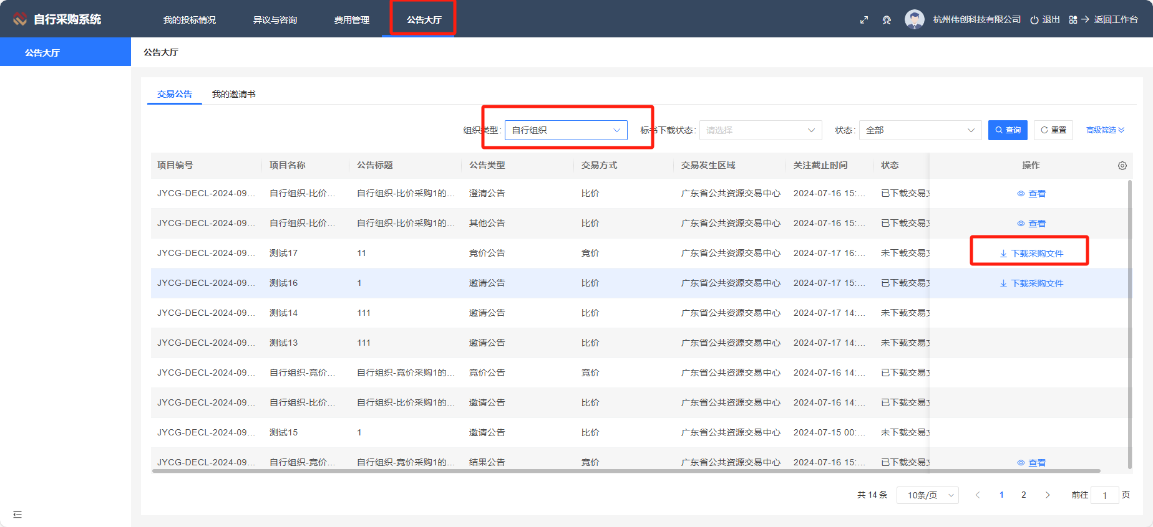

2.【我的投标情况】中的各功能解答
前置条件：（1）供应商登录系统
（2）下载交易文件
操作步骤：（1）点击【我的投标情况】，自行组织，点击【进入】，页面会跳转到该项目的详情

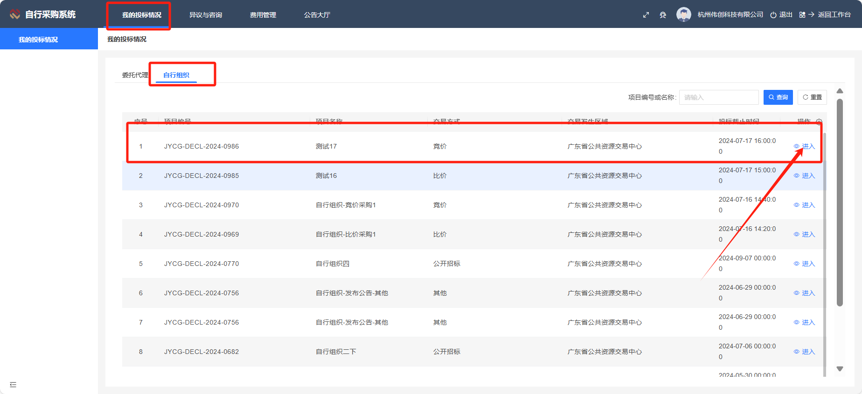

2.1【询价公告】
点击查看下载邀请公告
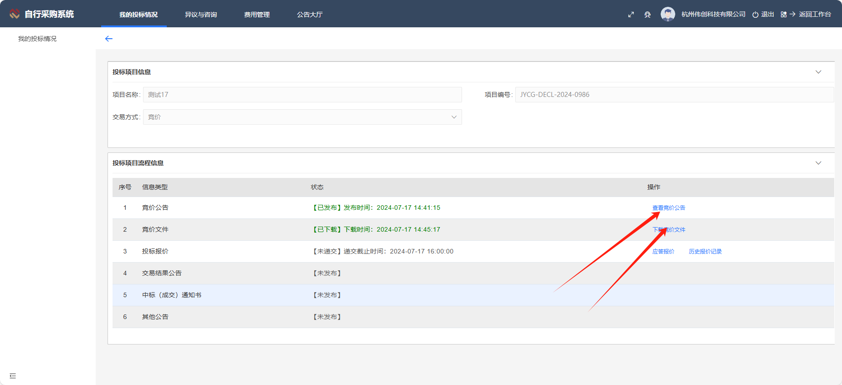

2.3【应答报价】
点击应答报价，填写报价，将应答文件作为附件上传，点击提交
